Vivado设置使用第三方编辑器Notepad++

特别说明
优先推荐用户使用Vivado自带的文本编辑器进行代码的编写和修改，因为自带的编辑器可以实现代码的实时错误检查，便于新手发现问题，我们所有的视频课程也是全部使用Vivado自带的编辑器进行的，这也是为啥本节内容从我们的教材文档中删除，在此处独立为帖子的原因。
本文介绍的使用第三方编辑器的方法，仅限于一定要使用第三方编辑器的用户自主使用。

操作方法
在Vivado软件中关联使用Notepad++编辑器（或其他编辑器）进行代码的编辑的方法如下。

- 打开Vivado 2018.3软件，在Tools下点击Setting…选项，如下图所示。
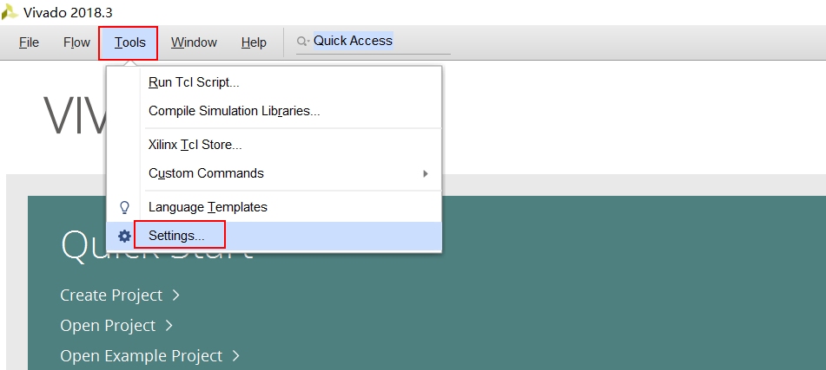

- 在Settings窗口左侧找到并点击选中Text Editor，在右边窗口Current Editor下拉框中找到Custom Editor后并点击该选项，如下图所示。
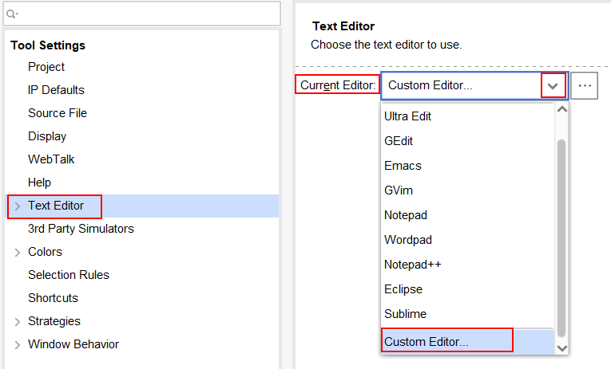

- 点击Custom Editor右侧的文件浏览图标 “…”。如下图所示。
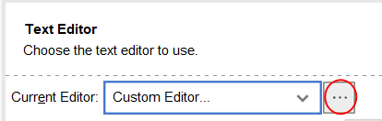

- 在弹出的界面中，增加你编辑器的安装路径。比如，笔者电脑上Notepad++安装的路径为“D:\Tools\Notepad++\”，那么在Editor处就应该设置为D:\Tools\Notepad++\notepad++.exe [file name] -n[line number]，下图是设置好的界面。如下图所示。
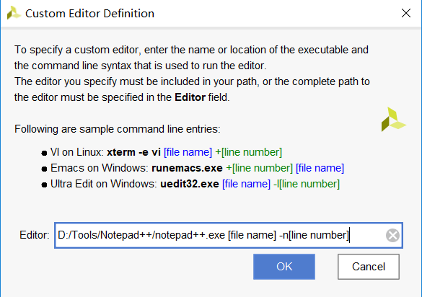

- 设置好后，点击OK。

- 点击Settings窗口的OK。整个设置就完成了。
关联好编辑器后，在Vivado界面工程文件目录上双击（或右键打开）某个要编辑文件时，会直接弹出Notepad++编辑该文件的窗口。

